https://disk.yandex.ru/i/SPMyDE4ipztBuw
МУНИЦИПАЛЬНОЕ БЮДЖЕТНОЕ УЧРЕЖДЕНИЕ
ДОПОЛНИТЕЛЬНОГО ОБРАЗОВАНИЯ
Администрации города Нижний Тагил
Городская Станция юных техников

«Нижний Тагил
в годы Великой Отечественной войны»
исследовательский проект

Автор: Шепель Людмила Владимировна
педагог МБУ ДО Городской станции
юных техников г. Нижний Тагил

Нижний Тагил
2024 г

Оглавление

Введение
1. Предприятия Нижнего Тагила в годы Великой Отечественной войны.
2.Тагильчане в тылу и на фронте.
Заключение
Список информационного материала
Приложение 1.
Приложение 2.

Введение
Вот уже 79 лет каждый год 9 мая вся страна отмечает великий праздник – День победы. Люди ходят на демонстрацию, проходят мимо трибуны, на которой стоят ветераны Великой Отечественной войны, показывая им свое почтение и уважение. Некоторые посещают памятники воинам, погибшим в боях, возлагают цветы, венки, поминая их добрым словом. В этот день показывают по телевидению военные фильмы, художественные и документальные, а также передачи, посвященные тому времени. О Великой Отечественной войне много рассказано, снято, написано. С детских лет все знают об этом страшном периоде нашей страны.
Однако, по прошествии стольких лет интерес к этому периоду истории не спадает, наоборот возрастает. С каждым годом свидетелей тех страшных событий, живых легенд 1941-1945 г. г. становится все меньше. Остается совсем мало времени. Историки, музейные работники и другие специалисты пытаются «ухватиться» за последние тонкие нити, связующие время подвигов с нашей настоящей действительностью.
А какой вклад в победу над фашизмом внесли тагильчане? Чем наш родной Нижний Тагил отличился в годы войны? Ведь не мог же такой промышленный город, остаться в стороне, когда пришла такая беда.
Цель проекта: на основе исследования различных источников информации, анализа собранного исторического материала определить вклад Нижнего Тагила в победу над фашистской Германией.
Задачи:
- изучить, проанализировать и обобщить информацию о роли Нижнего Тагила в годы Великой Отечественной войны на основе разнообразных источников;
- обобщить изученный материал;
- создать в программе Microsoft Power Point электронную презентацию « Нижний Тагил в годы Великой Отечественной войны»;
Проектный продукт:
-электронная презентация «Нижний Тагил в годы Великой Отечественной войны»;
- информационный текст «Нижний Тагил в годы Великой Отечественной войны»

Гипотеза моего исследования: предприятия Нижнего Тагила и тагильчане в годы Великой Отечественной войны внесли весомый вклад в победу над фашисткой Германией.

1. Предприятия Нижнего Тагила в годы Великой Отечественной войны.
Город Нижний Тагил не столичный и даже не областной, но и не провинциальный город. Его называют железной столицей Среднего Урала. Ознакомившись с источниками, я узнал, что основателями нашего города являются тульские заводчики Акинфий и Никита Демидовы. Оказывается, в 1702 г. указом Петра I Демидовым было дано разрешение на строительство Нижнетагильского чугуноплавильного и Выйского медного заводов. А 8 октября (а по старому календарю 19) 1722 г. на Выйском медеплавильном заводе был получен первый чугун. 1722 год считается датой основания города Нижний Тагил, хотя тогда он еще был поселком. Статус города официально Тагилу присвоен 20 августа 1919 года, решением Екатеринбургского Временного Революционного Комитета.
Нижний Тагил со времен императора Петра I хорошо известен как один из центров металлургического производства в России. В XVIII−XIX веках Нижнетагильский металлургический завод был одним из наиболее крупных на Урале и в России. Тагильское железо с маркой “Старый соболь” отличалось высоким качеством, поставлялось во многие страны Европы и Америку. При этом во все периоды российской истории тагильские заводы обеспечивали металлом запросы армии и обороны страны.
К началу войны в Нижнем Тагиле работали как самостоятельные подразделения Нижнетагильский металлургический завод им. Куйбышева, основанный еще в 1725 г., Высокогорский, Лебяжинский железные рудники (позднее рудоуправления), огнеупорный, коксохимический заводы и, наконец, основа будущего НТМК - Новотагильский металлургический завод (НТМЗ), который начал работать полным металлургическим циклом с 1940 г. Уже перед войной промышленность Нижнего Тагила давала около 800 тысяч тонн железной, 450 тысяч тонн медной руды, более 300 тысяч тонн чугуна и 161 тысячу тонн стали в год.
В тридцатые годы XX века был создан «Уралвагонзавод». С 1936 года он носит название «Уральский вагоностроительный завод» (УВЗ). Изначально здесь производились тяжёлые железнодорожные вагоны; первый вагон выпущен 11 октября 1936 года.
Получается, что к началу Великой Отечественной войны наши заводы-гиганты уже производили продукцию в больших объемах и были известны во всем мире. Именно поэтому к нам были эвакуированы большие предприятия из западных районов страны. Ведь у нас были такие опытные кадры и ресурсы, дающие реальные возможности для возрождения оборудования. Для НТМЗ в июле-августе 1941 г. из Ленинграда был завезен демонтированный толстолистовой стан 3500 Кировского завода, для старого Нижнетагильского металлургического завода - стан холодной прокатки московского завода “Серп и молот”, на Уралвагонзавод – Харьковский танковый завод.
В военные годы в промышленности города произошел серьезный технологический прорыв. Весь потенциал рабочего города был направлен на производство военной продукции.
В июле - августе 1941 г. в 100-т мартеновских печах НТМЗ освоили выплавку броневой стали по классической технологии дуплекс-процессом в основной и кислой печах. Однако, производительность при этом была низкой, так как плавка в одной, затем в другой печах продолжалась более 20 ч. Поэтому на НТМЗ немедленно перешли на выплавку броневой стали в основных печах без использования кислого процесса и вдвое увеличили производительность печей.
На старом заводе в мартеновских печах была освоена выплавка противопульной, броневой стали. В цехе рельсовых скреплений смонтирован прокатный стан завода "Серп и молот", на котором с 1941 г. катали ленту из нержавеющей стали, а также дюралюминиевый лист для авиации. Была налажена прокатка медного и томпакового листа для гильз, листа для корпусов снарядов и стабилизаторов реактивных снарядов. В механических цехах старого и нового заводов производились корпуса снарядов, в том числе для знаменитых «Катюш».
Нельзя не сказать о Руднике им. Третьего интернационала. Цветные металлы и их соединения нашли в годы войны широчайшее применение. Они использовались для изготовления стрелкового и артиллерийского вооружения, боеприпасов, самолетов и танков, кораблей и подводных лодок, радиотехнических приборов и другой техники. В июне 1941 года была пущена шахта «Капитальная». Тогда стала легендой первая в стране женщина-бурильщица Раиса Никитина. Она выполняла норму на 500%.
С начала войны нужно было резко увеличить выпуск металла. И не просто металла, а качественных сталей, необходимых для производства брони, бронебойных снарядов. Перед заводом им. Куйбышева была поставлена цель – необходимо выплавить ферросплавы. Но, оказалось, что для них нужны специальные печи. Преодолев огромные технологические трудности, доменщики освоили выпуск ферросплавов. Первая в мире женщина-горновая была именно у нас в Нижнем Тагиле, это Фаина Васильевна Шарунова. Она провела первую плавку ферромарганца («броневого чугуна»). Вместе с выплавкой металла на заводе было налажено изготовление противотанковых гранат, гильз, снарядов малого калибра.
А перед Уралвагонзаводом была поставлена сложнейшая задача. По решению Государственного Комитета обороны УВЗ должен был в течение 10 дней демонтировать и поставить на длительное хранение все оборудование вагонного производства. На месте его должно было развернуться эвакуированный танковый завод.
1 сентября 1941 года прибыл первый эшелон для создания танкового производства. Эвакуированный в Нижний Тагил Харьковский завод и местный Уралвагонзавод были объединены в одно предприятие, которое стало называться Уральский танковый завод №183. На этом заводе была сохранена нумерация цехов и отделов, принятая еще до войны в Харькове. Танковое конструкторское бюро по-прежнему именовалось «отдел 520». Главным конструктором, как и в Харькове, был А.А. Морозов
Работали по 11 часов в день, командный состав жил на военном положении, спали, не уходя домой. И все для того, чтобы 18 декабря 1941 года Уральским танковым заводом был выпущен первый танк Т-34, а в апреле 1942 года завод превзошел довоенный уровень выпуска этих боевых машин.
Военная обстановка и потеря по разным причинам многих заводов-поставщиков комплектующих узлов и материалов создавали огромные трудности в условиях непрерывного наращивания выпуска танков. Не хватало резины, цветных металлов, электрооборудования и др.
Чтобы ни в коем случае не остановить выпуск танков, в конструкторском бюро была объявлена мобилизация всех сил на борьбу за экономию цветных металлов, резины, броневой стали, проводов, за дальнейшее отехнологичивание машины. Были пересмотрены абсолютно все детали танка, конструкторы применяли вместо бронзы чугун, заменяли клепку сваркой, переводили штампованные детали на литье, отменяли промежуточные детали. Например, предложенный академиком Патоном способ автосварки корпусов под слоем флюса позволил организовать конвейерное производство танков. Переход на литые башни и другие новшества тоже способствовали росту производства.
В результате кропотливой работы конструкторам удалось совсем отменить 765 наименований деталей, что значительно упростило процесс изготовления машины и явилось весомым вкладом в организацию массового производства танков. Простота конструкции, массовость и высокие боевые характеристики танка Т-34 создали ему отличную репутацию. Впоследствии его стали считать лучшим танком второй мировой войны.
До конца войны «Уралвагонзавод» выпустил 25266 известных Т-34. Каждый второй танк Т-34, принявший участие в боевых действиях, сошёл с конвейера нашего завода.
Помимо танков Т-34, на заводе было выпущено 63 тысячи артпередков, сотни тысяч авиабомб, снарядов и направляющих для самоходных ракетных зенитных установок («катюш»). Для двух авиационных заводов, эвакуированных из Москвы и Ленинграда, УТЗ поставил около четырех тысяч бронекорпусов самолетов ИЛ-2. Каждый девятый легендарный штурмовик имел бронекорпус УТЗ.
Уральский танковый завод в 1943 г. сыграл исключительную роль в создании Уральского добровольческого танкового корпуса. Из более 200 необходимых для комплектования корпуса танков, он произвел 145.
Танки Т-34 в первые же дни войны показали свои преимущества перед немецкой бронетехникой. Его было труднее подбить, не каждый снаряд мог пробить его прочную броню. Мощный двигатель, маневренность, легкость – вот главные его достоинства.
В адрес коллектива УВЗ неоднократно приходили благодарственные письма от Главного командования. Прославленный Маршал И.С.Конев писал: «..не было лучше боевой машины ни в одной другой армии… До самого конца войны Т-34 оставался непревзойденным. Как мы были благодарны за него нашим уральским рабочим, техникам, инженерам».
В конце мая 1945 года был выпущен последний танк. 8 сентября 1946 года в День танкиста на пьедестале у главной проходной УВЗ был установлен этот последний выпущенный танк как памятник трудовому подвигу, танкостроителей, который наряду с героизмом воинов Советской Армии вошел в историю беспримерного подвига многомиллионного советского народа.
К 1942 году не было в Нижнем Тагиле завода или фабрики, которые не выпускали бы военную продукцию. В те годы Высокогорский механический завод занимал третье место на Урале по выпуску боеприпасов. Этот завод до начала нашего века был оборонным предприятием.
Завод №56 Наркомата боеприпасов изготавливал снаряды всех калибров, в том числе и для реактивных установок «Катюша». Химический завод с началом войны перешел на выпуск взрывчатых веществ, производил начинку для бомб и снарядов.
Еще в годы войны Нижний Тагил стал крупным авиаиндустриальным центром. В 1942-м у нас на базе эвакуированного ленинградского авиазавода выпускались штурмовики Ил-2 и даже, что мало кому известно, первые советские реактивные истребители — прототипы Би-1! Собрано их было восемь штук.
Когда на фронте стало полегче, завод вывезли обратно, а часть специалистов перевели на Верх-Нейвинский авиазавод — смежник ташкентского авиапроизводства грузопассажирских Ли-2 (лицензионной версии знаменитого Дугласа).
В 1942 году мотористом УВЗ И.И.Воскобойниковым была написана картина «Седой Урал кует победу». Силой и мужеством веет от этого полотна. Недаром была популярна поговорка: «Мастерами из Тагила немцам роется могила».
2.Тагильчане в тылу и на фронте.
Старые жители Нижнего Тагила хорошо помнят 22 июня 1941 года. Известие о начале войны пришло ближе к 10 часам утра, а после обеда оно прозвучало по радио и всколыхнуло весь город.
За несколько первых месяцев Великой Отечественной войны население Нижнего Тагила выросло со 160 тысяч до 250 тысяч человек. А к началу 1943 года уже до 500 тысяч человек. К нам в эвакуацию прибыло 40 промышленных предприятий и учреждений со своими коллективами. Конечно, тогда встал вопрос, где и как разместить людей. Прочитав литературу, я был поражен, как наши тагильчане, не зная отдыха и сна, в очень короткие сроки строили землянки – временное жилье, бараки и деревянные дома. О темпах строительства временного жилья можно судить по следующим цифрам: за период сентябрь – декабрь 1941 года было построено 200 тысяч квадратных метров жилья. Об уюте в таких условиях говорить трудно: 60 человек на 200 квадратных метрах. Я думаю, что людям было очень тесно. Мне стало интересно, а как же строились такие землянки. Изучив материал, я узнал, что сначала вручную отрывали котлован глубиной 2,5-3 метра, внутри ставили столбы, обшивали досками, пространство между досками и землей засыпали шлаком, мохом и стружкой; для окон прорывали узкие «амбразуры», наводили плоские крыши, засыпали их землей, внутри ставили железные печки. Старожилы рассказывали, что такие «земляные городки» в основном появлялись возле заводов, в них жили эвакуированные рабочие. Кроме того, тагильчане принимали у себя целые эвакуированные семьи, кто сколько мог.
Несмотря на трудности военного времени, в Тагиле строились новые промышленные объекты, предприятия. Например, 1 октября 1941 года был построен Нижнетагильский медико-инструментальный завод. Кроме предприятий, за годы войны была открыта железнодорожная больница, организован детский санаторий на Пихтовых горах, а так же профессиональный городской театр кукол.
Меня очень поразило, что в такое тяжелое время люди продолжали жить и строить, хотя им было трудно и нелегко! Ведь тагильчане, как и все, переживали в годы войны голод и холод. Я узнал, что в то время была введена карточная система распределения продовольствия, при этом население разделили на 4 группы: рабочие и приравненные к ним, служащие, иждивенцы, дети до 12 лет включительно. И были установлены месячные нормы хлеба.
По данным медсанчасти Уралвагонзавода, зимой 1941-1942г.г. 80% работающих были больны дистрофией. Именно поэтому в феврале 1942 года правительство принимает решение об организации при промышленных предприятиях подсобных сельскохозяйственных организаций. Кроме того, во всей черте города при школах, учреждениях появляются огороды. В то же время стали создаваться бригады охотников и рыбаков. В 1943 году организовали птицефермы, кроликофермы и свинофермы. Так решали проблемы с питанием. Но был еще и холод. У многих эвакуированных и трудмобилизованных была плохая одежда и обувь. Вместо телогрейки – старые пиджаки, вместо обуви – портянки. Спецодежду не выдавали, а купить было негде и не на что. Руководство города обязало организовать мастерские по ремонту и пошиву одежды и обуви.
Несмотря на тяготы и лишения военных лет, осенью 1942 года, когда шли напряженные бои под Сталинградом, в газете «Тагильский рабочий» было опубликовано обращение рабочих завода ВМЗ к трудящимся всего города: «Построим танковую колонну «Тагильский рабочий» на средства тагильчан...» В Госбанке был открыт счет №160058. В течение одного месяца, к 30 октября 1942 года, было перечислено 3270075 рублей. Танковая колонна была построена и состояла из 24 танков Т-34. Каждая из машин имела свое имя: «Коминтерновец», «Дзержинец», «Домохозяйка», «Металлург», «Колхозник» и другие. Головным танком был «Прожектор», построенный на деньги рабочих ВМЗ. Танки сопровождались документами-наказами от тагильчан. В них они передавали всю поддержку и веру в победу, вселяли в бойцов надежду на лучшее.
Тагильчане за годы войны сделали множество взносов на строительство техники и вооружения. Точную сумму назвать невозможно. Но по источникам это около 30 миллионов рублей. В начале 1943 года сам И.Сталин прислал телеграмму, в которой передавал братский привет и благодарность Красной армии.
Уже в первые дни войны десятки тысяч тагильчан ушли на фронт. Быть храбрыми, мужественными, отважными воинами – в крови у наших земляков. Невозможно рассказать обо всех наших земляках-героях, ветеранах Великой Отечественной войны. Жители Тагила воевали во всех родах войск, на всех фронтах и направлениях. Среди них были и летчики-истребители.
С 1934 году в Нижнем Тагиле был открыт аэроклуб. Начальником аэроклуба назначен военный летчик Аксенов А.Г. В 1939 году аэроклуб Нижнего Тагила имел 30 самолетов и подготовил 300 пилотов.
В начале войны весь летно-технический состав аэроклуба со всей техникой перебазировался на аэродром «Арамиль». Здесь собственными силами в полевых условиях учебные самолеты У-2 были переоборудованы в боевые легкие бомбардировщики. Летный состав прошел переподготовку по бомбометанию в ночных условиях. Затем из числа летно-инструкторского состава был сформирован 698-й легкобомбардировочный полк. Эта часть начала свой боевой путь в декабре 1941 года на аэродроме «Дягилево» г. Рязани. Затем были аэродромы Тулы, Калуги, Мосальска. В 1942 году полк был расформирован, а летно-технический состав отправлен в тыл на переучивание на новый тип самолетов Ил-2. После переучивания они были отправлены на пополнение других авиационных частей.
В начале 1943 года на аэродром Нижнего Тагила эвакуируется Калужский аэроклуб. В мае этого же года из Калужского аэроклуба и планерного звена Нижнетагильского аэроклуба создаются два отряда: планерный и парашютный, которые затем преобразуются в парашютно-планерный клуб. Начальником аэроклуба назначен военный летчик В.И. Поколодный. Перед клубом ставилась задача ежегодно готовить 50 планеристов на грузовых планерах и 400 парашютистов для воздушно-десантных войск.
Парашютисты готовились методом проведения 10-дневных сборов и выполнением 5 прыжков с парашютом. За первое место и успешное выполнение государственного плана среди парашютно-планерных клубов страны приказом Наркома обороны СССР в 1943 году клуб был награжден переходящим Красным Знаменем, которое удерживал до 1946 года.
Выпускники аэроклуба храбро сражались на фронтах Великой Отечественной войны. Большая их часть награждена правительственными наградами. Шестерым, особо отличившимся, было присвоено звание Героев Советского Союза.
В большей части биографии героев-тагильчан и их подвиги известны из военных архивов тех лет, фронтовых сводок , из приказов о награждении.

Изучая материалы в электронном банке документов «Подвиг народа в Великой Отечественной войне 1941-1945 гг.», я нашел материал о своем прадеде Гаеве Александре Николаевиче, 1922 года рождения. Он был призван на фронт 16.07.1941 года. Место призыва: Нижне-Тагильский ГВК, Свердловская обл., г. Нижний Тагил. Награжден «Медалью за отвагу». Мне удалось найти приказ о награждении и сопроводительные документы к награде. Указом Президиума Верховного Совета №: 223/143 от: 06.11.1947
«Красноармеец Гаев Александр Николаевич принимал активное участие в боях против немецко-фашистских захватчиков в составе 43 мотомехбригады 3 ударной армии Центрального фронта с 20.07. 1942 г. по 15.12.1943 г.

15 декабря 1943 года в боях за д. Малая Клементьевка Калининский фронт, находясь на НП (наблюдательный пункт) батальона противотанковыми гранатами уничтожил 2 немецких танка, пробравшиеся через нашу линию обороны. Во время сильного артминобстрела был тяжело ранен и при следовании в медсанбат вынес с поля боя тяжело раненого командира батальона и доставил его в ближайшую санроту.

При выздоровлении, по состоянию здоровья уволен из рядов РККА на инвалидность 2 группы».

К сожалению, мне не удалось встретиться с участниками Великой Отечественной войны моей семьи. Но мне удалось познакомиться с удивительным человеком Мухаркиным Виленом Дмитриевичем, фронтовиком, Членом Союза художников России, живущем в Нижнем Тагиле. Личная встреча и общение с этим человеком помогло мне увидеть войну глазами отдельного человека, солдата, и прочувствовать тяжесть и боль Великой Отечественной войны, а также гордость за нашу Родину и наших воинов. Приложение 1.
В годы Великой Отечественной войны 23 тагильчанина награждены Золотыми Звездами Героя Советского Союза. Приложение 2.
Удивительно, что Указы Президиума Верховного Совета о присвоении званий Героев Советского Союза старшему сержанту Константину Пылаеву и старшему лейтенанту Николаю Епимахову были подписаны в один день — 13 ноября 1943 года.
…В сентябре 1943 года части Красной Армии, сломив ожесточённое сопротивление противника, вышли к Днепру. На левом берегу началась подготовка к форсированию реки и дальнейшему броску на Киев. Здесь же расположились части 38-й армии Воронежского фронта, в состав которой входила сформированная на Урале 167-я стрелковая дивизия.
Во время подготовки к операции и встретились два земляка-тагильчанина – командир дивизиона 576-го артполка Николай Епимахов и старший сержант 180-го отдельного сапёрного батальона Константин Пылаев…
…Николай Михайлович Епимахов родился 21 марта 1919 года в Нижнем Тагиле. Окончил четыре курса Уральского политехнического института в Свердловске. В Красной Армии с июля 1941-го. Окончил ускоренный курс Смоленского артиллерийского училища. На фронте с июля 1942 года.
Боевое крещение принял на Брянском фронте. Батарея под командованием старшего лейтенанта Епимахова в тесном взаимодействии с пехотой длительное время сдерживала атаки гитлеровских войск, и вышла из боя без потерь личного состава и матчасти. За этот бой Николай Епимахов был награжден орденом Отечественной войны II степени. Вскоре Николай Михайлович был принят в партию.
Летом 1943 года Епимахов получил под свое командование дивизион – три батареи, 27 орудийных расчетов. С боями, преодолевая упорное сопротивление противника, дивизия двигалась к Днепру.
… Константин Фёдорович Пылаев родился 28 декабря 1914 года в Нижнетагильском заводском посёлке, в семье рабочего. Окончил 4 класса школы и школу фабрично-заводского ученичества при металлургическом заводе имени Куйбышева. До призыва на военную службу работал слесарем в вагонном депо. 7 января 1942 года был призван в ряды РККА, окончил школу младших командиров и был назначен командиром отделения сапёрного батальона. Боевое крещение принял в бою за село Малая Верейка. Был ранен.
После лечения в госпитале вернулся в свою часть. Принимал участие в наступательных операциях Воронежского фронта в 1942-43 годах. Весной 1943 года он был произведён в старшие сержанты, принимал участие в подготовке к Курской битве, установив со своими сапёрами 550 противопехотных, 850 противотанковых мин, и протянув более трёх с половиной километров проволочных заграждений. Принимал участие в Сумско-Прилукской операции. Во время освобождения Левобережной Украины осуществлял инженерное сопровождение частей, производил разминирование дорог, восстанавливал мосты и возводил переправы.
Дороги войны непредсказуемы. Они неожиданно сводят людей, и так же внезапно разводят их. В конце сентября командование Красной Армии приступило к операции, которая должна была отвлечь основные силы немецких войск от направления главного удара на Киев. С этой целью на правом берегу Днепра было решено организовать ряд плацдармов, и активными действиями малых сил убедить неприятеля, что форсирование Днепра будет происходить именно в этих местах. Для осуществления плана 28 сентября 1943 года части 167-й стрелковой дивизии переправились через Днепр в районе сёл Вышгород и Великий Букрин, и захватили небольшой плацдарм у села Вышгород. Прикрывал переправу дивизион старшего лейтенанта Епимахова.
Уже на следующий день, 29 сентября, старший сержант Пылаев получил задачу из подручных средств построить плот для переправы артиллерии. Константин Фёдорович соорудил из четырёх рыбацких лодок вёсельный паром, что позволило в два раза увеличить число переправляемых бойцов и вооружения. Самоотверженно работая на переправе, взвод старшего сержанта Пылаева перевёз на плацдарм артиллерийский дивизион и два батальона пехоты.
В числе артиллеристов, переправленных на правый берег сержантом Пылаевым, был и орудийный расчёт, которым командовал 19-илетний комсомолец Юрий Бондарев. Спустя 14 лет после этих событий Юрий Васильевич Бондарев напишет роман «Батальоны просят огня», действия которого происходят во время форсирования Днепра осенью 1943 года. Позднее, этот роман станет частью сценария киноэпопеи «Освобождение», а в 1985 году на телеэкраны Советского Союза выйдет многосерийный, художественный фильм «Батальоны просят огня»…
… Официально считается, что в основу этого романа положена история красноармейца Василия Афанасьевича Свинина, служившего в полку артиллерии НКВД; из всего личного состава только он один остался в живых, получив тяжелое ранение. Об этом эпизоде писала в 1944 году газета «Красная Звезда». Однако, в 1986 году, в ходе творческой встречи со зрителями в Свердловске, писатель, отвечая на вопрос о том, были ли у главных героев книги и фильма реальные прототипы, рассказал следующее: «…В ходе работы над романом я встречался с Василием Свининым. Но, к сожалению, он оказался замкнутым человеком и, честно говоря, малоинтересным. Писать с него образ капитана Ермакова мне не хотелось. Ведь в этом случае пришлось бы додумывать, а я хотел написать максимально правдивую историю. Тогда я вспомнил командира соседнего дивизиона, с которым мы стояли на левом берегу Днепра, вашего земляка, Николая Епимахова: мужественного, честного, смелого человека, опытного командира, настоящего уральца. Мы были знакомы с ним совсем недолго, но образ этого человека я запомнил очень хорошо – настолько он выделялся среди других офицеров… …безусловно, что-то в образ капитана Ермакова я добавил от себя, но в целом, и особенно сейчас, сыгранный Сашей Збруевым, он больше похож на капитана Епимахова…»
Рассказать обо всех прославленных земляках невозможно. Я могу только перечислить некоторые имена и факты.
Василий Холкин, Александр Катаев – полные кавалеры Орден Славы.
Сергей Коровин и Владимир Ермак повторили подвиг Александра Матросова.
Летчики-истрибители В.Кузьминых и В.Пермяков сопровождали самолет Сталина в Тегеран на знаменитую конференцию в 1943 году.
В рядах защитников Брестской крепости были двое наших тагильчан – это Федор Дубинин и Валентина Севрук.
Н.Алексеев расписался на стенах Рейхстага.
Тагильчане проявили себя не только на полях сражений, но и в тылу. Чтобы лучше работать, устраивали постоянные соревнования. Так, например, фрезеровщик Дмитрий Босый установил рекорд и за один день выполнил норму на 1480%. А на НТМК бригада Виктора Есина вполовину сократила время выплавки броневой стали. За годы войны рекордов было поставлено очень много.
Таким образом, война продемонстрировала огромный потенциал духовных и физических сил народа. Тяготы и невзгоды, жертвы и потери его не сломали. Даже в пору тяжелых поражений люди верили в победу.

Заключение

После изучения, анализа и обобщения информации о жизни и развитии Нижнего Тагила в годы Великой Отечественной войны, посещения музеев Нижнего Тагила, встречей с ветеранами я узнал:
1. В годы Великой Отечественной войны заводы Нижнего Тагила производили разнообразную военную продукцию.

2. Предприятия в сжатые сроки освоили
- выплавку броневой стали;
- прокат медного и томпакового листа для гильз, листа для корпусов снарядов и стабилизаторов реактивных снарядов;
- выпуск ферросплавов.

3. Из числа летно-инструкторского состава нижнетагильского авиаклуба был сформирован 698-й легкобомбардировочный полк.

4.Уральский танковый завод в 1943 г. сыграл исключительную роль в создании Уральского добровольческого танкового корпуса - из более 200 необходимых для комплектования корпуса танков, он произвел 145.

5. На средства тагильчан была построена Танковая колонна и состояла из 24 танков Т-34.

6.Тагильчане за годы войны сделали множество взносов на строительство техники и вооружения - около 30 миллионов рублей

7.В годы Великой Отечественной войны 23 тагильчанина награждены Золотыми Звездами Героя Советского Союза.

Таким образом, предприятия Нижнего Тагила и тагильчане в годы Великой Отечественной войны внесли весомый вклад в Победу над фашисткой Германией. Моя гипотеза подтвердилась. Цели и задачи проекта выполнены. Созданы запланированные проектные продукты:
-электронная презентация «Нижний Тагил в годы Великой Отечественной войны»;
- макет танка Т-34,
- макет самолета ИЛ-2,
- макет самолета ЛА-5;
- печатный сборник «Тагильчане - Герои Советского Союза».

Список информационного материала
1. Во имя Победы: Нижний Тагил 1941-1945 /гл редактор А. Х. Фахретдинова – Нижний Тагил: ИП Ермаков В.Р., 2010. – 260 с.: ил.
2. Кузьмина Г.М. Гордость моя – Вагонка : 50 трудовых лет Уралвагонзавода / Г.М. Кузьмина, В. И. Костромин. – Свердловск: Сред. Урал.кн. Изд-во, 1986. – 432 с.
3. Урал – фронту / под ред. А.В. Митрофановой. – М.: Экономика,1985. – 344 с.

4.Турушева А. Тревожная память войны / А. Турушева// Машиностроитель. – 2007. – №49. – 11 мая. – С.2.

5. Тыл и фронт – родные братья: Нижний Тагил в годы войны/МУК «ЦГБ», ф.2; сост.С.В.Чистякова. – Нижний Тагил, 2010. – 16с.

Интернет - ресурсы
www. ntagil.org
podvignaroda.mil.ru

Приложение 1. Из воспоминания участника Великой Отечественной войны, тагильчанина , Мухаркина Вилена Дмитриевича.
Родился 6 апреля 1925 в Серове (п.Надеждин) Свердловской области. Там и закончил восьмилетнюю школу в 1939 году. Отец был металлургом, рабочим человеком Он посчитал, что после школы сын должен пойти работать. Я отправился работать экскаваторщиком в доменный цех на рудный двор, Экскаватор по тем временам был большой, поднимал до 1000 кг груза. Черпал ковшом экскаватора руду и грузил в вагонетки, которые везли ее на переплавку в доменный цех. Там и работал до Армии. А призван в армию уже во время войны. Мне еще не исполнилось 18 лет, а 1 января 1943 года призвали. И прямо из военкомата с другими парнями в теплушках я поехал в сторону фронта. Но сначала попал в город Миасс под Челябинском учиться в военной школе на минометчика. Учеба была недолгой - пару недель. Затем нас переправили в Москву в Гвардейскую минометную часть, где полгода новобранцев учили стрелять из «Катюш» и «Андрюш» (так солдаты ласково называли ракетные зенитные установки) Стреляли из них сразу по 8 снарядов, т.е. залпом. Жили в это время на Хорошевском шоссе в казармах.
По окончании учебы с осени 1943 года Вилена начал воевать под Москвой в составе 32-ой Гвардейской минометной бригады 2-го Украинского фронта (командующие Ватутин и Малиновский). Минометчики вместе с «Катюшами» двигались вместе с фронтом. Приходилось постоянно выгружать подвозимые снаряды для минометных установок. Порой в день приходилось преодолевать 4-5 км. А за раз нужно было перегрузить 4000 снарядов. Снаряды для «Катюши» были диаметром 130 мм, а у «Андрюши» еще больше. Длина снарядов около метра, вес порядка 120кг. Таскали снаряды зачастую сами минометчики на спине на расстояние 300-400 метров. Так что работка была тяжелая. Подвозили снаряды из тыла с заводов поездами-вертушками. Сами установки маскировали, прятали, чтоб немцы не обнаружили. Когда залп по противнику заканчивался (все снаряды залпом один за другим выпускались шквальным огнем), команда уезжала в тыл на 2 недели. Служба была физически тяжелая. Воевали, несмотря на погоду. И в результате однажды на огневой сильно простудился: ведь от физических усилий взмокали, а потом на ветру и холоде простывали. Попал в санчасть с высокой температурой. А вещмешок с солдатской красноармейской книжкой остался в кузове машины, на которой ехали. Выписавшись из санчасти без документов, не мог догнать своих и вместе с такими же солдатами без документов был отправлен воевать в пехоту. До пехотного полка шли несколько километров.
Дошли до Румынии, воевали под Ястцами. Подолгу сидели в окопах. Никаких укреплений не было. Через лощину от русских располагались румыны. Румыны наступали, русские оборонялись. У румын пушки и минометы, а у нас только автомат ППШ (пистолет-пулемет Шпагина). Хорошо, нашли снайперскую немецкую винтовку – все оружие. Ночами отрывали окопы в рост человека, это для нашей же безопасности. Бои за Ястцы шли около трех недель. Победив здесь немцев, двинулись на Венгрию, Прошли через всю Румынию, пешком, по жаре. Это было летом 1944 года. В составе взвода в основном были мужчины немолодые, лет за 40 и старше. Конечно, тяжело им было - помогал товарищам, не давал отстать.
Так дошли до Венгрии. Начались наступательные бои, надо было обязательно взять село, выбить немцев. Командир учил: голову надо прятать под диск ППШ. Но все равно не уберегся, был ранен в шею и спину. Повезли раненого санитарным поездом назад на Украину в госпиталь. Там лечился около 4 месяцев.... И снова – в Венгрию. Был назначен командиром взвода, в котором опять же было много пожилых мужиков. Воевали в составе Второго Украинского фронта. Шли пешком около месяца до Будапешта (это город на реке Дунай). Сначала заняли Буду, потом через понтонный мост перешли в Пешт (это две части города). Оставался командиром взвода, в подчинении 28 человек. С ними продолжил бои в городе. Воевали за каждый дом. Был отдан строгий приказ: «Взять дом во что бы то ни стало». После артподготовки (выстрелов «сорокопятки») нужно идти в наступление. Враг стреляет совсем рядом. В одном их первых боев снова был ранен в руку, в предплечье. Кровь хлещет. А рука-то правая, автомат держать невозможно. С большой кровопотерей отправили в госпиталь, расположенный неподалеку в Будапеште. Затем переправили в госпиталь в Чехословакию, где полтора месяца залечивал раны. С той поры рука так и не восстановила до конца свои функции.
Пока лежал в госпитале раненых там приехали набирать для учебы в военном танковом училище. Дал согласие. И через всю Польшу поехали будущие танкисты в Узбекистан, в училище. Танковое училище располагалось в Ташкенте. Но пока ехал туда, подхватил жестокую лихорадку. Вместо училища попал в госпиталь в Ташкенте. А затем был откомандирован в запасный хозполк. Отправили собирать помидоры, ведь солдат надо было кормить, а война уже близилась к концу. Работали как раз на границе с Афганистаном. Согласно приказа был комиссован по ранению. Оставался годен только к нестроевой службе. Поэтому в декабре 1945 года был комиссован и поехал домой. Вот и получается, что воевал с 1943 по 1945 годы. И еще до конца 45-го уже после Победы служил в Армии.
В семье, конечно, родители были рады возвращению сына. Ждали всю войну меня. Получали военные треугольники: я им письма старался писать регулярно, что не волновались. Даже один раз посылочку из Венгрии послал родителям с вещами из брошенных квартир. А вот сам я весточек из дома почти не получал, т.к. почта не успевала за нашими передвижениями по фронту. Папа продолжал трудиться всю войну.
Могу сказать: воевать тяжело, да и страшно. Дисциплина строгая, то холод, то дождь, то жара. Часто за время военных походов жили на земле, в землянках, не мылись, много шли пешком.
Война закончилась. Конечно молодежь хотела учиться. Я пошел в вечернюю школу в 9-ый класс. В газете прочитал объявление о наборе в художественное училище. А я с детства любил рисовать, увлекался художеством. И вот в 1947 году меня как военного, фронтовика, приняли в художественное училище. Располагалось оно на Старобазарной улице. Закончил училище в 1952 году. И поступил в художественные мастерские. Стал заниматься оформительскими работами. Часто ездил в творческие командировки по всей стране. Неоднократно бывал на так называемы «творческих дачах» в Вышнем Волочке и других. Писал этюды. Рисовать я учился у профессионалов. С годами накапливался опыт и мастерство. За десятки лет много моих персональных выставок было устроено. Я –член Союза художников. Люблю писать гуашью.

Приложение 2. «Тагильчане – Герои Советского .
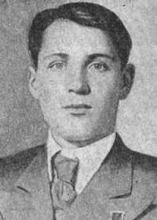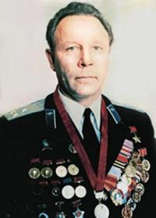
Алексеенко Александр Минович Андреев Евгений Николаевич
15.03.1924 - 05.12.1945 04.09.1926 - 09.02.2000
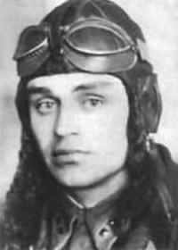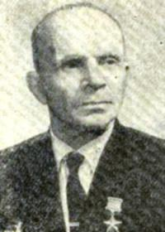
Артамонов Алексей Алексеевич Афанасьев Семён Ефимович
24.03.1926 - 30.07.1941 17.05.1902 - 25.07.1973
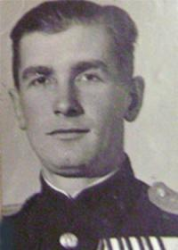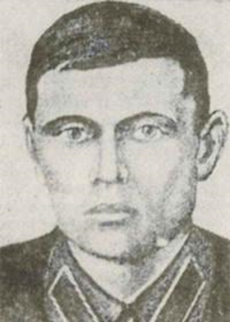
Банифатов Иван Сергеевич 08.05.1919 - 26.05.1996 Белявский Николай Иванович1908 - 05.04.1944

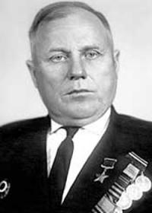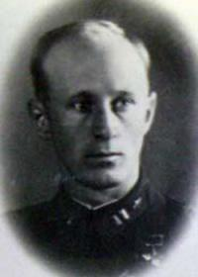
Борисов Георгий Алексеевич Бочаров Николай Павлович 28.03.1911 - 19.01.1996 10.02.1915 - 27.09.1997
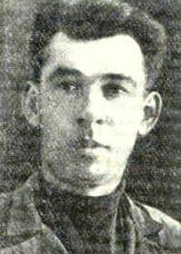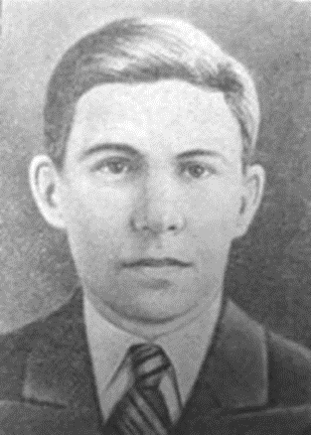
Бурак Андрей Матвеевич Вересков Виктор Александрович
1911 - 17.11.1943 24.09.1924 - 05.01.1944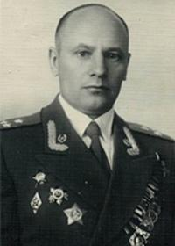 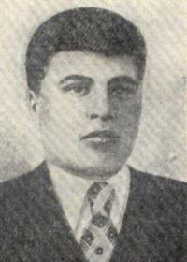
Громов Иван Иванович Демин Александр Федорович
27.071917 - 14.04.2003 18.07.1918 - 23.03.43
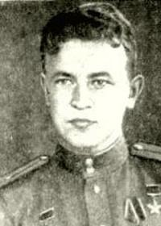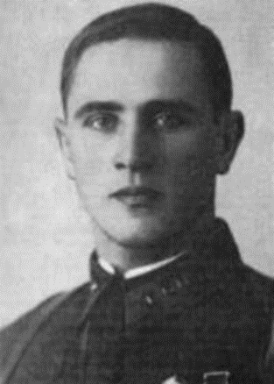
Дерябин Юрий Иванович Дивочкин Александр Андреевич 21.01.1923 - 14.07.2005 25.02.1914 - 19.06.1946
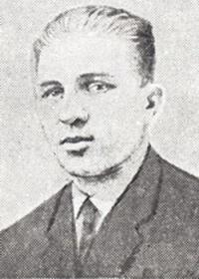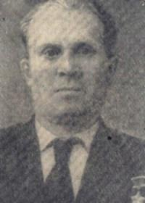
Евстигнеев Алексей Алексеевич Едомин Михаил Михайлович 13.03.1919 - 25.01.1944 18.09.1911 - ?
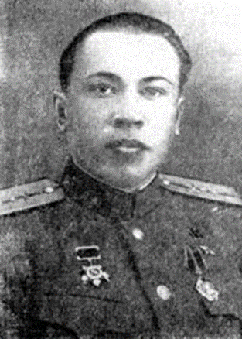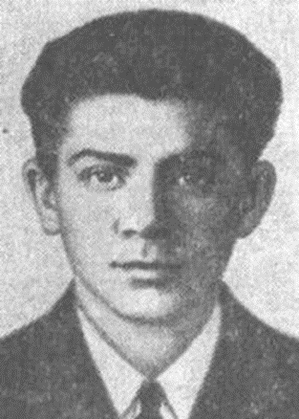
Епимахов Николай Михайлович Ермак Владимир Иванович

19.05.1908 - 15.09.1985 15.05.1924 - 19.07.1943
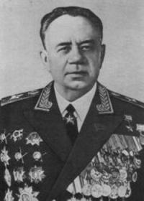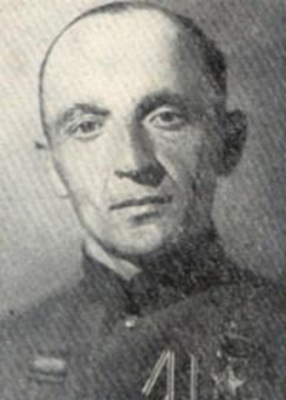
Епишев Алексей Алексеевич Жбанов Михаил Евлампиевич19.05.1908 - 15.09.1985 24.11.1909 - 06.08.1995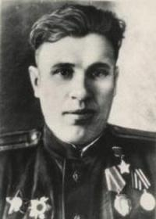 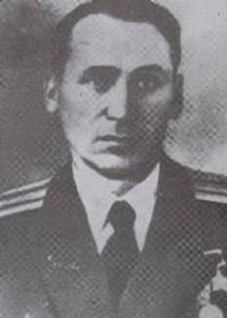
Залесов Прохор Денисович Карамушко Петр Григорьевич
3.08.1914 - 29.05.1981 25.05.1916 - 24.11.200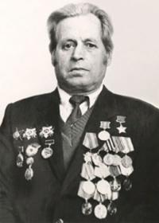 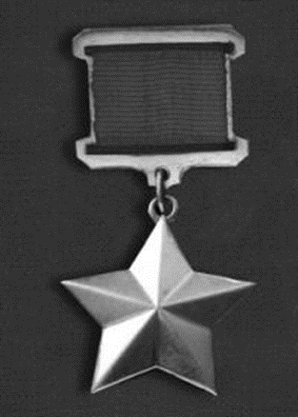
Кононов Александр Фёдорович Кормилкин Иван Алексеевич 12.10.1925 - 29.11.2006 21.01.1914 - ?
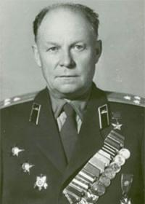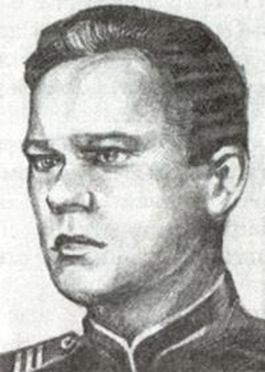
Кошаев Николай Михайлович Максименко Владимир Александрович 25.05.1911 - 25.09.1976 04.05.1923 - 16.09.1984
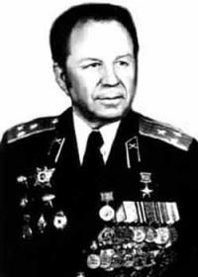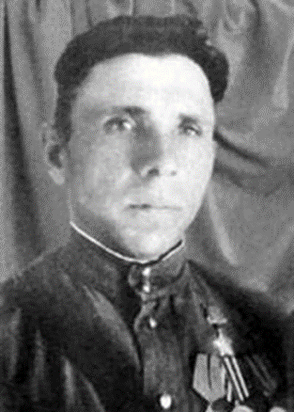
Масленников Николай Петрович Мотин Иван Никитович
03.05.1920 - 09.01.2001 1917 - 13.05.1962
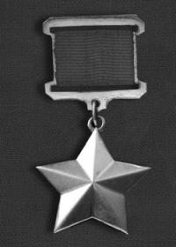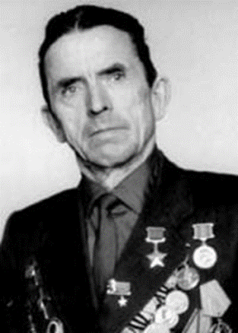
Панфилов Алексей Георгиевич Петрик Афанасий Филиппович

19.03.1920 - ? 03.05.1917 - 14.09.2001
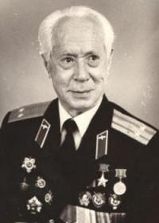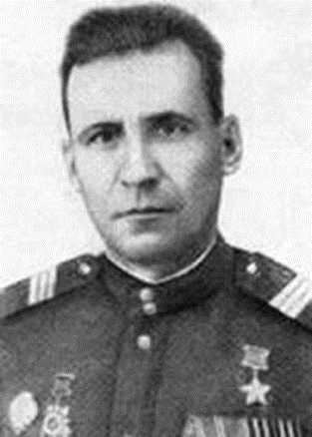
Пологов Павел Андреевич Попков Федор Спиридонович 23.10.1913 - 22.11.2001 05.03.1919 - 28.06.1991
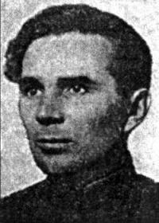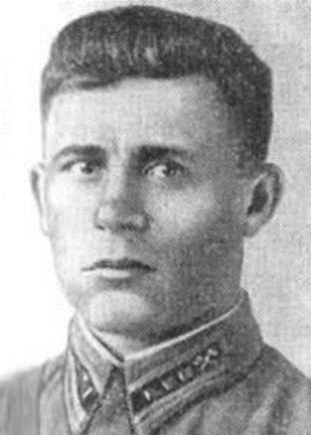
Пылаев Константин Фёдорович Раков Василий Сергеевич
28.12.1914 - 16.05.1959 01.01.1914 - 26.06.2001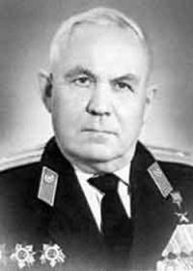 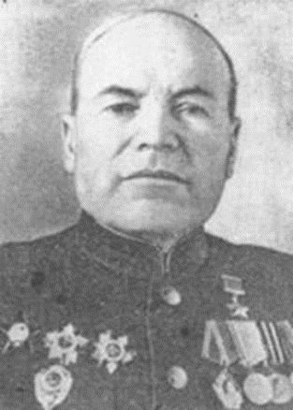
Редкин Николай Васильевич Рогожников Андрей Михайлович 24.06.1922 - 30.03.2000 30.10.1904 - 06.07.1986
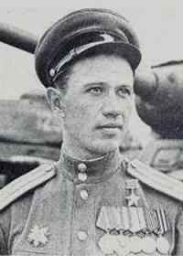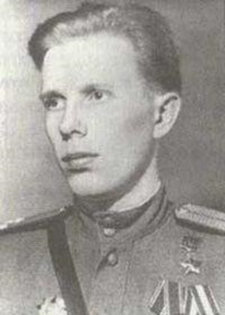
Рогозин Анатолий Васильевич Селезнёв Анатолий Петрович 24.04.1916 - 29.06.78 29.01.1923 - 23.10.1993
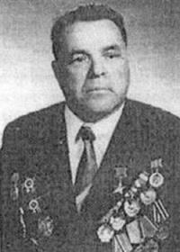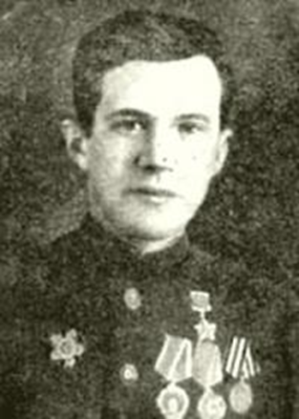
Сиротин Виктор Николаевич Скрябин Василий Александрович 17.09.1922 - 13.10.1991 03.02.1922 - 24.09.1993
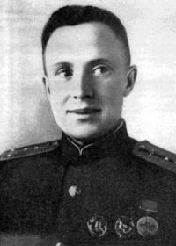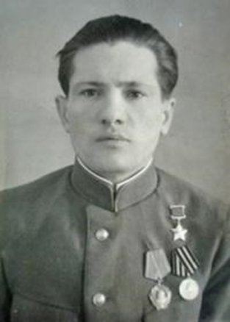
Суворов Родион Михайлович Судиловский Николай Петровичч 01.04.1914 - 09.11.2005 1914 - 1963
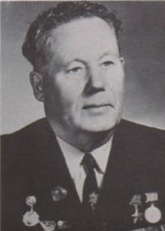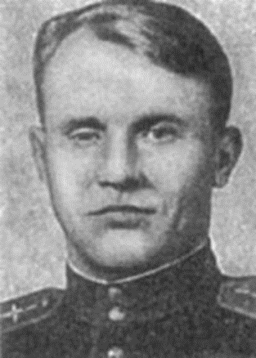
Сулимов Павел Фёдорович Филатов Григорий Иванович
25.12.1910 - ? 17.11.1918 - 23.03.2000
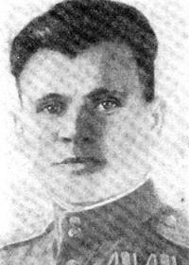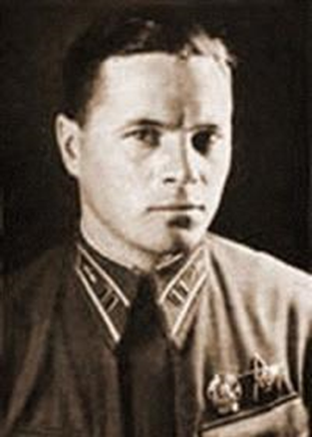
Фуфачев Владимир Филиппович Черных Сергей Александрович
23.06.1923 - 15.05.1945 23.01.1912 - 16.10.1941
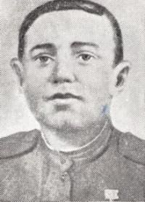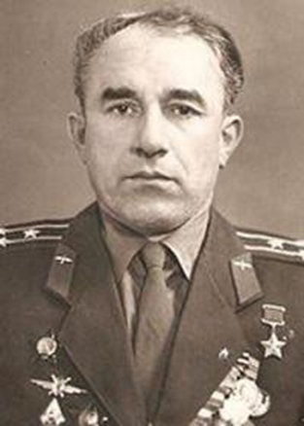
Шмаков Анатолий Иванович Чертов Анатолий Агеевич 08.12.1921 - 16.02.2012 **.10.1944 -14.01.1920

Яковлев Василий Нестерович
30.12.1916 - 19.08.1997
https://tagillib.ru/our_city/pop_tagilovedenie/?SECTION_ID=103&ELEMENT_ID=62031&ysclid=lw6bpa9czp455564692 книга Марков. Золотын звезды тагильчан.. (о Героях Советского Союза)

С учетом граждан Пригорода Н. Тагила 51 человек

https://tagillib.ru/our_city/pop_tagilovedenie/?SECTION_ID=103&ELEMENT_ID=62031&ysclid=lw6bpa9czp455564692

Вересков Виктор Александрович
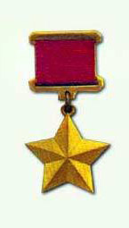
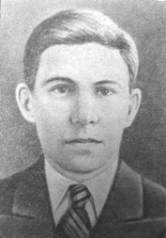
Родился 24 сентября 1924 года в городе Нижний Тагил Свердловской области в семье рабочего. Окончил неполную среднюю школу. Работал токарем на заводе.
В октябре 1942 года призван в ряды Красной Армии. Окончил танковую школу. В боях Великой Отечественной войны с июля 1943 года. Воевал на Брянском, Воронежском и 1-м Украинском фронтах.
Радист-пулемётчик танкового экипажа 332-го танкового батальона 52-й гвардейской танковой бригады 6-го гвардейского танкового корпуса 3-й гвардейской танковой армии 1-го Украинского фронта, гвардии младший сержант. Принимал участие в боях на Орловско-Курской дуге, в освобождении Киева, Фастова, Житомира.
В боях при Фастове танк Верескова вышел с боями на шоссе Киев-Житомир, уничтожив 3 танка, самоходку, 12 автомашин, 10 минометов и 100 фашистов, удержав позицию до прихода наших частей.
Указом Президиума Верховного Совета СССР от 10 января 1944 года за смелость и отвагу, проявленные в боях за овладение городом Фастов гвардии младшему сержанту Виктору Александровичу Верескову посмертно присвоено звание Героя Советского Союза. Награжден орденом Ленина, орденом Красной Звезды, медалями.
В Нижнем Тагиле именем Героя названы улица и школа № 11, на здании которой установлена мемориальная доска.
Пылаев Константин Федорович
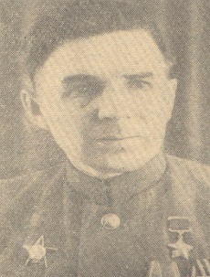
Родился в 1914 году в городе Нижний Тагил в семье рабочего. Окончил 4 класса и школу ФЗУ при заводе им. В.В. Куйбышева. Работал слесарем.
В Советскую Армию призван в январе 1942 года. Старший сержант, был командиром отделения и помощником командиром взвода 180-го отдельного саперного батальона 167-й стрелковой Сумско-Киевской дважды Краснознаменной дивизии. В боях участвовал с июля 1942 года на Воронежском и 1-м Украинском фронтах. Дважды ранен.
Звание Героя Советского Союза присвоено 13 ноября 1943 года. Награжден орденами Отечественной войны 2 степени и Красной Звезды, многими медалями.
Именем Константина Пылаева названа улица Нижнего Тагила.
Черных Сергей Александрович
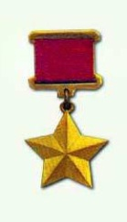
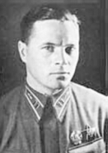
Родился 23 января 1912 года в городе Нижний Тагил Свердловской области, в семье рабочего. По окончании 7 классов неполной средней школы, работал в вагонном депо станции Нижний Тагил. В Красной Армии с 1930 года. В 1933 году окончил Сталинградскую военную школу пилотов. Командир звена истребителей И-16, отдельной 61-й истребительной авиационной эскадрильи, лейтенант.
Участник национально-революционной войны испанского народа 1936-39 годов. Командир звена истребителей И-16, отдельной 61-й истребительной авиаэскадрильи, лейтенант С.А. Черных уничтожил 3 вражеских самолёта, и был первым из советских лётчиков, кому удалось сбить новый немецкий истребитель "Мессершмитт-109В". За проявленные при выполнении интернационального долга мужество и героизм Черных Сергей Александрович 31 декабря 1936 года был удостоен звания Героя Советского Союза с вручением ордена Ленина. После учреждения знака особого отличия ему была вручена медаль "Золотая Звезда" № 21.
В начале Великой Отечественной войны Черных С.А. - командир 9-й смешанной авиационной дивизией (САД) Западного фронта. В первый день войны, 22 июня 1941 года внезапными ударами противника по аэродромам почти все самолёты 9-й САД были уничтожены. Генерал Черных С.А. вывел из-под удара врага лишь лётно-технический состав дивизии.
Он был обвинён в преступном бездействии, арестован 8 июля 1941 года и по приговору Военной коллегии Верховного Суда СССР от 28 июля 1941 года расстрелян 28 октября 1941 года в посёлке Барбыш вместе с группой других командиров, обвинённых в провале начального периода войны. Реабилитирован посмертно в августе 1958 году. Награждён орденом Ленина и орденом Красной Звезды. Именем Героя названа улица в Нижнем Тагиле, на здании школы № 38, где он учился, установлена мемориальная доска.

